复合敷设下电缆通道内部燃气积聚规律研究
摘要：为防止埋地燃气管道与电力通道复合敷设条件下，因燃气泄漏进入电缆通道在通道形成积聚而引发爆炸事故，本文基于ANSYS/Fluent数值模拟软件，建立复合敷设下电缆通道燃气积聚模型，对电缆通道内燃气积聚过程展开数值模拟，系统研究了不同坡度及不同通风次数对通道内燃气积聚规律的影响。研究结果表明：电缆通道坡度越大，甲烷更容易向高处一侧进行积聚；通风次数增加，通道内部甲烷浓度减少，甲烷峰值向出风口处防火门一侧移动；在通风条件下，甲烷更容易在通道底部电缆架两侧容易形成积聚。
关键词：燃气管道；电缆通道；泄漏积聚；数值模拟
中图分类号：TP393.1 文献标志码：A

电缆通道一般是专门设计用来容纳、布设和保护电缆的埋地地下管廊，随着我国城市化进程的不断推进，电缆通道在城市当中起到的作用越来越大；总的来说，电缆通道是现代城市和建筑不可或缺的“生命线”基础设施。它不仅仅是简单地存放电缆的地方，而是一个经过精心规划、设计和建造的系统工程，确保了电力能源和信息数据能够安全、可靠、高效地输送到每一个需要它的角落。燃气是我们在日常生活当中不可或缺的一种能源，且燃气一般都是通过管道运输的，但当今我国的燃气管道已经进入了事故多发的阶段，且燃气具有易燃易爆等自身特性，一旦发生事故，会对周边的居民百姓和设施产生严重的损害^{[1, 2]}。在如今这个城市化发达的时代，一旦燃气在运输过程中发生泄漏并渗漏进入电缆通道内部，并在通道内部形成积聚，一旦遇到电缆通道内部的电火花，就极易容易发生爆炸事故，对人民生命及财产安全造成伤害，引起社会的动荡。
近年来，国内外许多专家也对埋地燃气泄漏方面进行了研究，如邓兵兵、谢昱姝^{[3]}等通过建立全尺度燃气管道小孔泄漏试验系统，模拟埋地燃气管道小孔泄漏情形，得出土壤中甲烷体积分数随时间的变化的规律。Houssin-Agbomson等^{[4]}通过实验的方法，对高压输气管的泄漏进行了研究，具体评估了相关情况下燃气泄漏事故的风险。Yuting Yan^{[5]}等建立全尺度的实验平台，进行了不同情况下的燃气泄漏小孔实验，得到了监测点与地面的距离和燃气的泄漏速率成正比。Bonnaud等^{[6]}采用实验方法研究了不同因素是如何影响埋地燃气管道的泄漏规律。Lu Hongfang^{[7]}根据现实隧道建立相关燃气管道泄漏模型，研究得出了在不同因素影响下隧道中燃气泄漏规律。在管廊燃气泄漏方面，马新雨、伍颖^{[8]}采用数值模拟对综合管廊内燃气泄漏进行研究，得出了燃气在管廊内扩散时会出现颈缩现象，报警器应当安装在管廊顶部或底部。殷利鹏等^{[9]}通过建立3种不同结构的管廊燃气泄漏数值模拟模型，分析其中的燃气泄漏规律，得出了拱顶结构的管廊燃气泄漏速率相对最低。钱喜玲等^{[10]}研究了管道的运行压力对燃气泄漏的影响，通过对模拟结果的相关分析，得出了管廊中报警器的最佳设定值。何乐平^{[11]}等通过CFD手段，研究多种因素对燃气泄漏的影响，得出了随着燃气纵向扩散距离的增加，燃气的扩散高度也增加，燃气首先扩散至廊舱顶部，随后扩散至底部。李惊涛等^{[12]}通过通过改变管廊纵坡角度与通风方向研究发现，在燃气扩散初期，燃气在舱室内的扩散方向与坡度
和通风相关。
目前国内外学者缺乏针对埋地燃气管道与电缆通道复合敷设区域下通道内部燃气积聚规律的研究。因此笔者运用Fluent数值模拟软件，建立相关物理模型，研究复合敷设区域下电缆通道内部燃气积聚规律，以期在发生相关泄漏时能提供一些理论基础，更好的设置报警器的位置。

2建立模型

2.1物理模型
具体物理模型设置如图1、2所示，整体电缆通道设置为100m，渗漏处位于通道正中间，大小为2800mm×80mm，在距渗漏处两侧20m各设置一个防火门，进风口和出风口都位于防火门正上方，大小为1.2m×1.2m。其中一共设置3个浓度测试点，三处为与电缆通道平行的直线，都位于通道中间位置，其中测点1位于电缆通道底部上方250mm处，测点2位于电缆通道底部上方1575mm处，测点3位于电缆通道底部上方2900mm处。
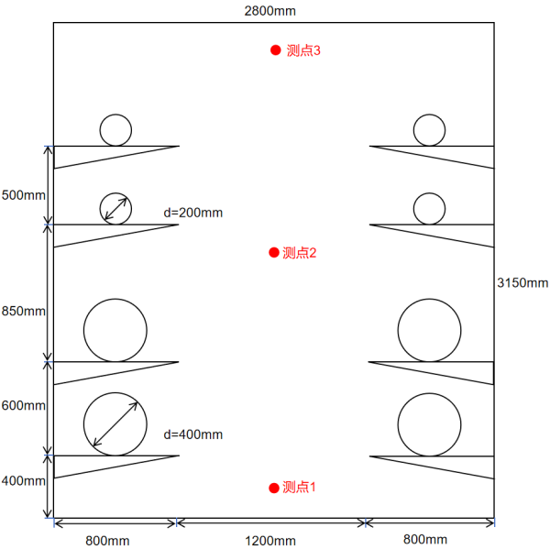
图1 电缆通道侧面图

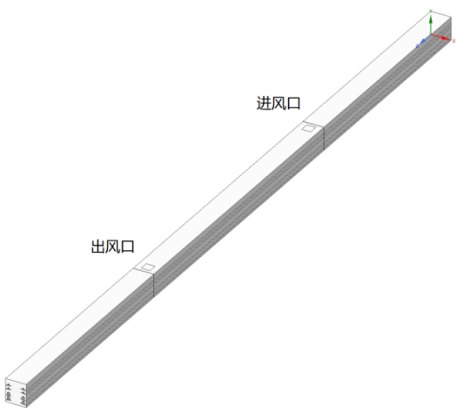
图2 fluent中电缆通道建模图

2.2理论基础
连续性方程是质量守恒的具体形式，任何流体流动都满足质量守恒这一定律^{[13]}，连续
性方程可表示为：
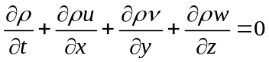 （1）
式中ρ为气体密度（kg/m³）；u、v、w为流体速度分别在x、y、z轴上的速度分量（m/s）。
能量方程可用来描述微元体的能量变化率等于流体由于热对流和导热引起的能量变化与表面力和体积力对微元体所做的功之和，可表示为
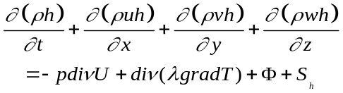（2）
式中h为流体的焓值（J/mol）；pdivU为表面力对微元体所做的功（N）；λ为导热系数（W/(m·K)）；T为微元体热力学温度（K）；Ф为能量耗散函数； Sh为微元体的内热源项。
动量方程可用纳维-斯托克斯（N-S）方程表示，在直角坐标系中表示为
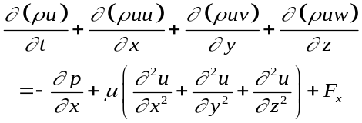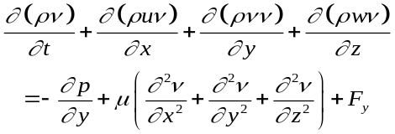
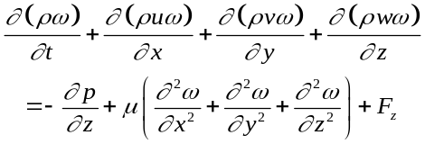（3）
式中μ为动力粘度（N·s/m²）；Fx、Fy、Fz为微元体作用在X、Y、Z坐标轴上的力（N）。

2.3初始条件与边界条件设置
组分模型选择无化学反应的组分传输模型，定义组分为甲烷-空气，假设天然气成分为100%甲烷。采用压力求解器对连续性方程、动量方程及组分方程进行求解，计算时选择压力基和Simple算法，空间差分方案选取二阶迎风格式，使用标准k-ε方程进行计算，在计算中选择非稳态计算。时间步长设定为0.1s，总物理计算时长为100 s，每个时间步内的最大迭代次数设为20。设置如下表所示：
表1 边界条件具体相关设置
边界 | 边界条件 | 参数设置
泄漏口 | 质量流入口 | 温度、质量流量、水力直径、紊流强度、静压、局部总压
进风口 | 速度入口 | 温度、速度、水力直径、紊流强度
出风口 | 压力出口 | 静压、温度
进风口处由于需要设置具体风速，所以根据公式，计算进风口处在不同换气次数下的风速^{[14]}，结果见表：
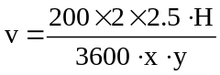 （4）
式中，v为进风口速度（m/s）；H为通风换气次数，次/h；x、y分别为进风口长度和宽度（m）。
表2 通风次数换算表
通风换气次数（次/h） | 风速（m/s）
6 | 1.378
8 | 1.837
10 | 2.296

2.4网格划分和无关性验证
为确保网格质量与精确度，采用ICEM构建结构化网格，并对泄漏口及渗漏缝隙邻近区域实施网格加密处理。划分了四种数量的网格，在电缆通道中间距底部1m处设置一个测点，进行了数值模拟，最终经比较选择145万的网格进行模拟。
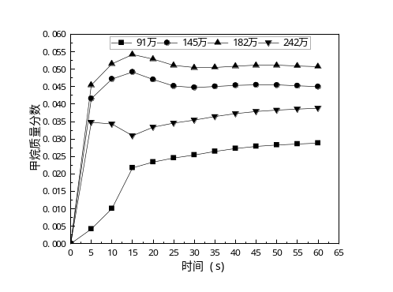图3 不同网格尺寸对同测点甲烷浓度对比图

3积聚部分模拟结果

3.1不同坡度模拟结果
如图4所示，于无通风环境，泄漏时间统一设定为100s，各坡度情境下甲烷渗漏位置一致。可见，在三种不同坡度条件下，甲烷浓度分层现象均较为显著。在无坡度情境中，因无通风作用，甲烷自由扩散，渗漏处甲烷浓度最高，扩散趋势大致由渗漏口向两侧防火门均匀延伸。而在坡度为10°的条件下，甲烷浓度在渗漏口处同样达到最高，但受坡度影响，甲烷在渗漏口顶部积聚后，向两侧防火门处的扩散趋势不均，甲烷逐渐向电缆通道左侧进一步扩散并积聚，而右侧甲烷扩散则受到一定阻碍。当坡度为20°时，坡度对甲烷积聚扩散的影响更为直观显著，甲烷浓度最高点仍在渗漏口处，但受坡度影响较大，甲烷直接向电缆通道高处进一步扩散并积聚，在电缆通道渗漏口左侧底部及左防火门处形成甲烷积聚，而渗漏口右侧甲烷基本未扩散形成积聚。如图5所示，在左侧防火门处，随坡度增大，甲烷浓度持续上升，积聚程度愈发显著。由此可见，坡度越大，甲烷越易向高处扩散，导致甲烷横向扩散不均，而在平坡条件下，气体扩散受限，积聚范围更集中于渗漏处周边。
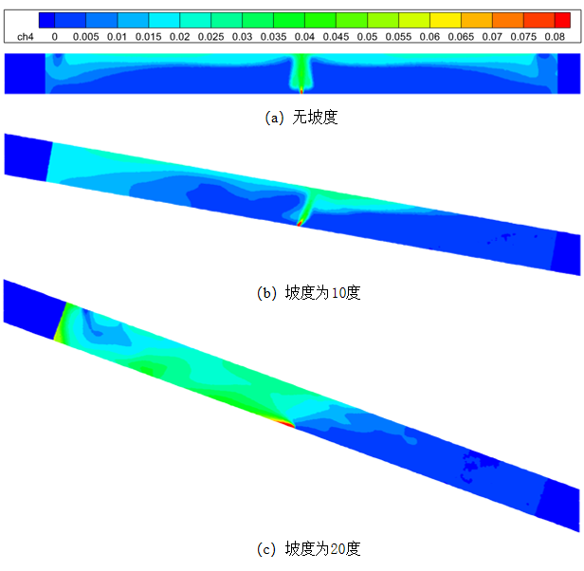
图4 不同坡度下通道整体甲烷质量云图
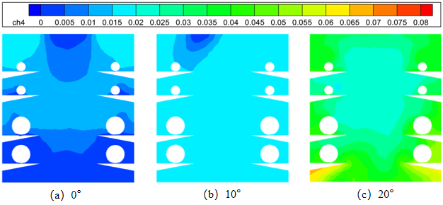
图5 不同坡度下防火门处甲烷质量云图
如图6所示，测点1设于电缆通道底部，可清晰观察到，在三种坡度条件下，渗漏处均形成燃气积聚现象。其中，坡度为10°时燃气浓度最高，0°次之，20°最低。而在左侧防火门处，仅当坡度为20°时，燃气形成了一定程度的积聚。测点2与测点3分别位于电缆通道中部与上部，与测点1情况类似，三种坡度条件下渗漏处均形成甲烷积聚。不同的是，在0°与10°坡度条件下，甲烷在左侧防火门处也形成了一定程度的积聚，但甲烷浓度总体低于20°时的情况。总体而言，随着坡度持续增大，甲烷更倾向于在高处一侧的防火门处形成积聚。
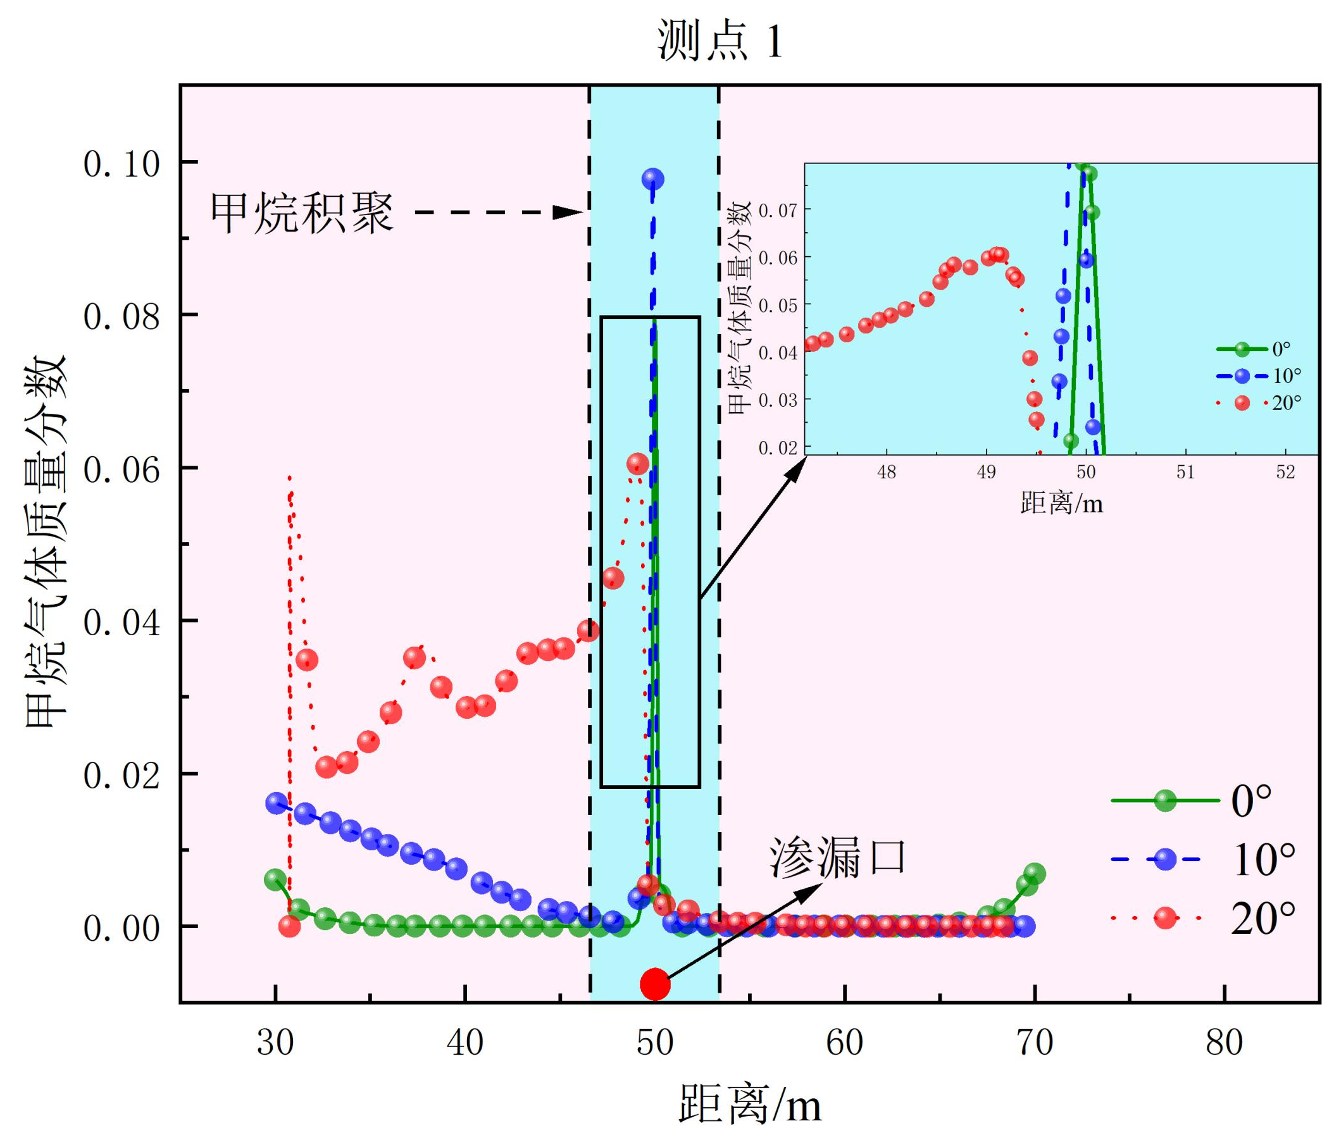
（a）测点1处
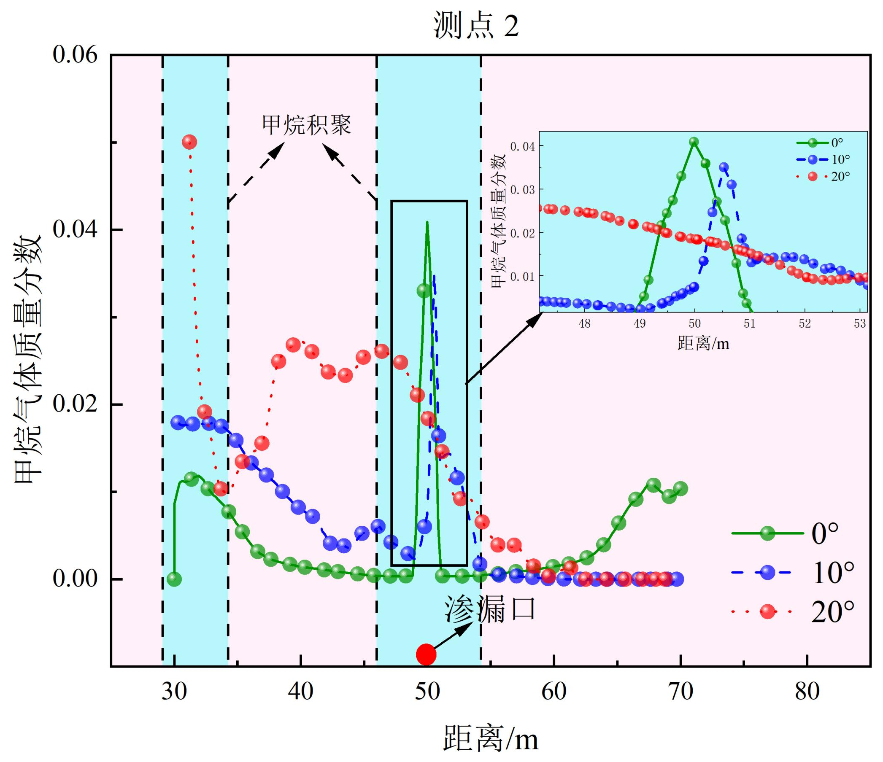
（b）测点2处
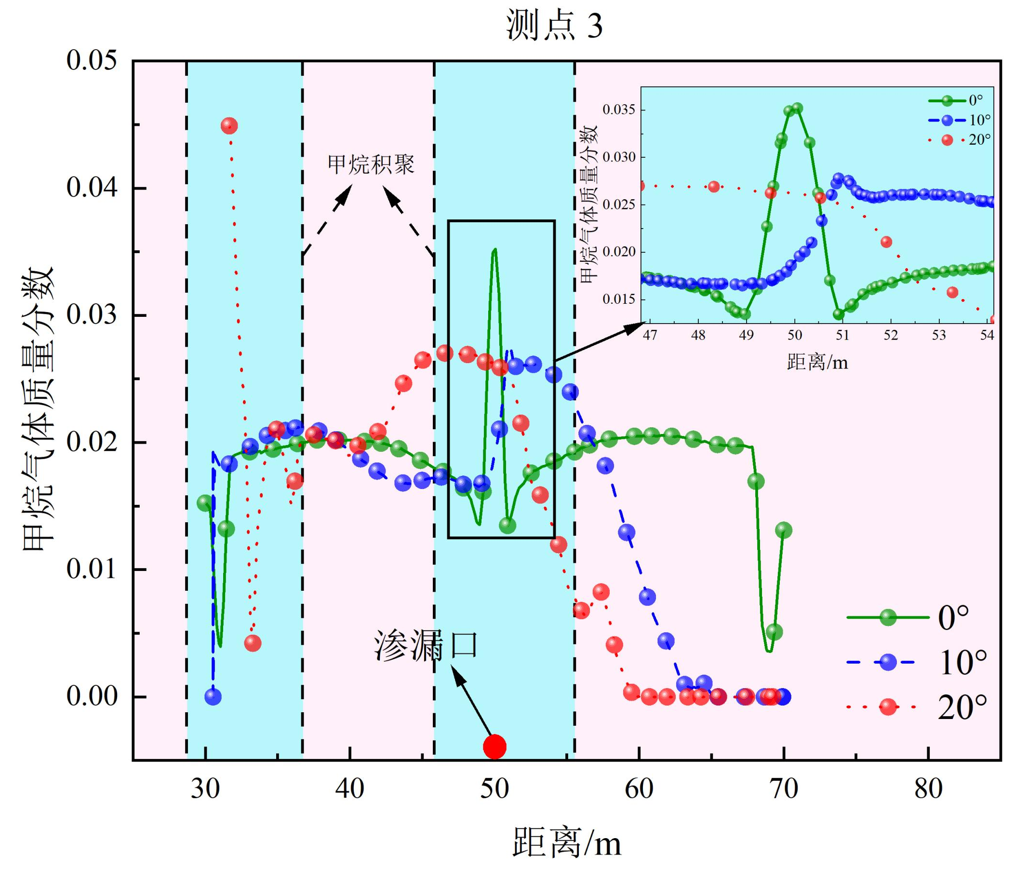
（c）测点3处
图6 坡度为0°下不同测点甲烷质量分数变化曲线
3.2不同换风次数模拟结果
如图7所示，甲烷泄漏时间为100s，在无通风条件下，甲烷自由向两侧防火门处进行扩散，且易在电缆通道顶部形成甲烷的积聚；通风条件下，甲烷的泄漏扩散一般会发生较为明显的偏移，综上所述在通风条件下，甲烷的扩散受通风方向影响较大，图中右侧为进风口，左侧为出风口，可以明显的看到，不管是在何种通风次数下，甲烷扩散方向都会与通风方向一致。另一方面，从图中可以看出，随着通风次数的增加，电缆通道内部的甲烷高浓度区域整体是呈缩小的趋势，通风次数越多，电缆通道内部甲烷高浓度区域越小，且随着通风次数的增加，甲烷易在出风口处防火门一侧顶部形成甲烷的积聚，但在除防火门处，随着通风次数的增加电缆通道顶部的甲烷气体越不容易形成积聚，反而是在电缆通道底部容易形成甲烷的积聚。
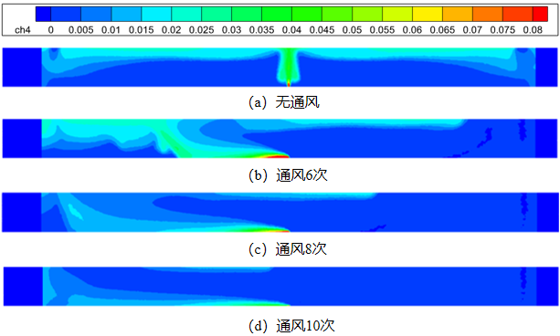
图7 不同通风次数下0°条件下甲烷质量分数云图
如图8所示，于坡度条件为0°的情形下，在无通风环境中，防火门处甲烷仅在顶部两端出现积聚现象。伴随通风次数递增，当通风次数达6次时，甲烷已在电缆通道顶部形成积聚；当通风次数为8次时，因通风次数增多，出风口处防火门一侧的甲烷浓度降低，不过仍于电缆通道顶部形成一定程度的甲烷积聚；当通风次数为10次时，可见甲烷仍在防火门处形成积聚，但积聚位置发生改变，于电缆通道底部形成积聚。如图9所示，可发现随着通风次数持续增加，渗漏口处甲烷的积聚浓度不断下降，且甲烷浓度峰值随通风次数增加向出风口一侧防火门处偏移，最终在防火门处形成一定程度的甲烷积聚，同时防火门一侧甲烷浓度随通风次数增加而持续降低。
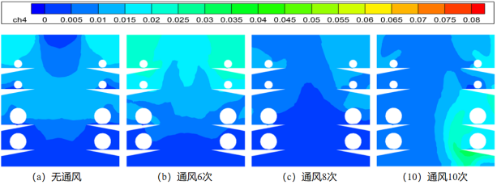
图8 不同通风次数下0°防火门处甲烷质量分数云图
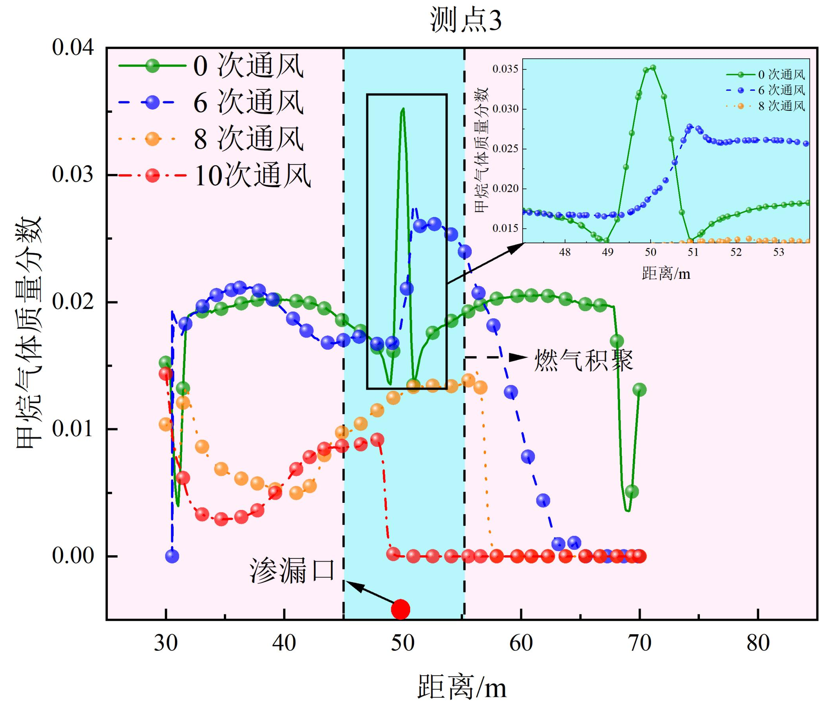
图9 0°条件下测点3处不同通风次数甲烷质量变化曲线
如图10所示，在坡度为10°的条件下，当通风次数达6次时，可清晰观察到防火门处甲烷浓度上升，并在底部两侧形成甲烷积聚现象；当通风次数增至8次时，受通风作用影响，出风口处防火门一侧的甲烷浓度降低，然而甲烷仍在电缆通道底部两侧形成积聚；当通风次数为10次时，防火门一侧的甲烷浓度进一步降低，且通道底部仍存在甲烷积聚。如图11所示，可发现随通风次数增加，渗漏口处甲烷浓度持续降低，整体甲烷浓度也降低，同时甲烷浓度峰值也随通风次数增加最终向出风口处防火门一侧偏移。
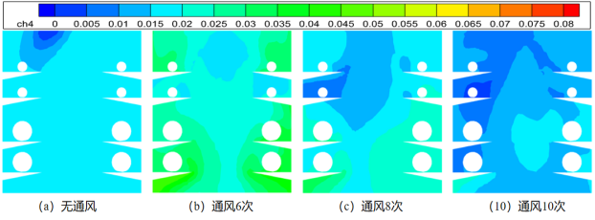
图10 不同通风次数下10°防火门处甲烷质量分数云图
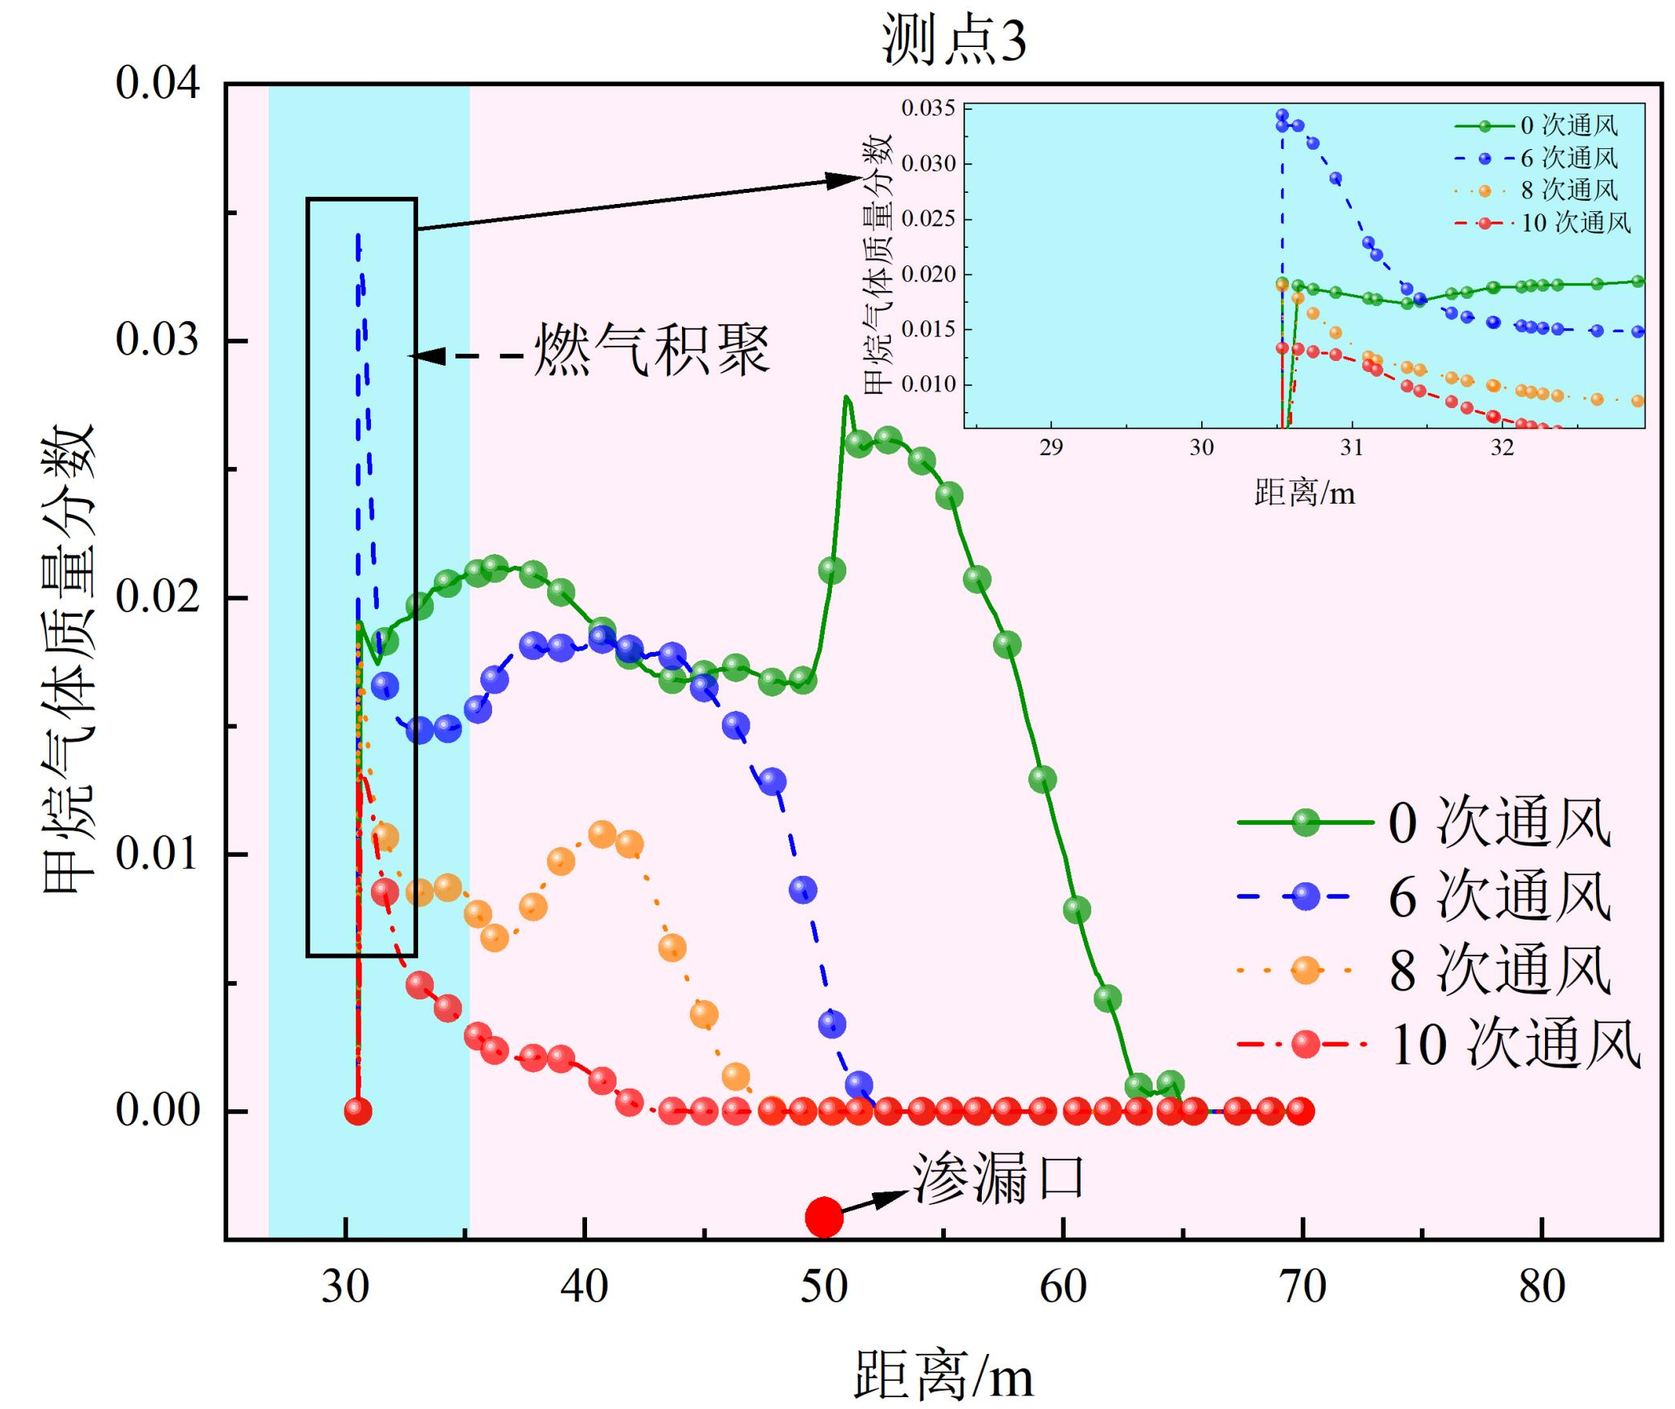
图11 10°条件下测点3处不同通风次数甲烷质量变化曲线
如图12所示，当坡度设定为20°时，伴随通风次数持续递增，可显著观察到，受整体通风效应影响，防火门位置处的甲烷气体浓度呈现持续下降趋势，据此可推断电缆通道内部整体甲烷浓度亦随之降低。无论处于何种通风条件，甲烷均会在电缆通道底部产生积聚现象，然而，随着通风次数增加及整体甲烷浓度降低，甲烷更倾向于在电缆通道防火门底部两侧形成积聚。如图13所示，伴随通风次数增加，渗漏口周边甲烷浓度持续降低，受通风作用影响，通道内部甲烷峰值向出风口一侧偏移，且防火门一侧甲烷浓度随通风次数增加而持续降低。
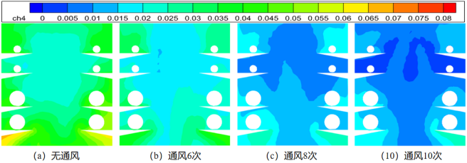
图12 不同通风次数下20°防火门处甲烷质量分数云图
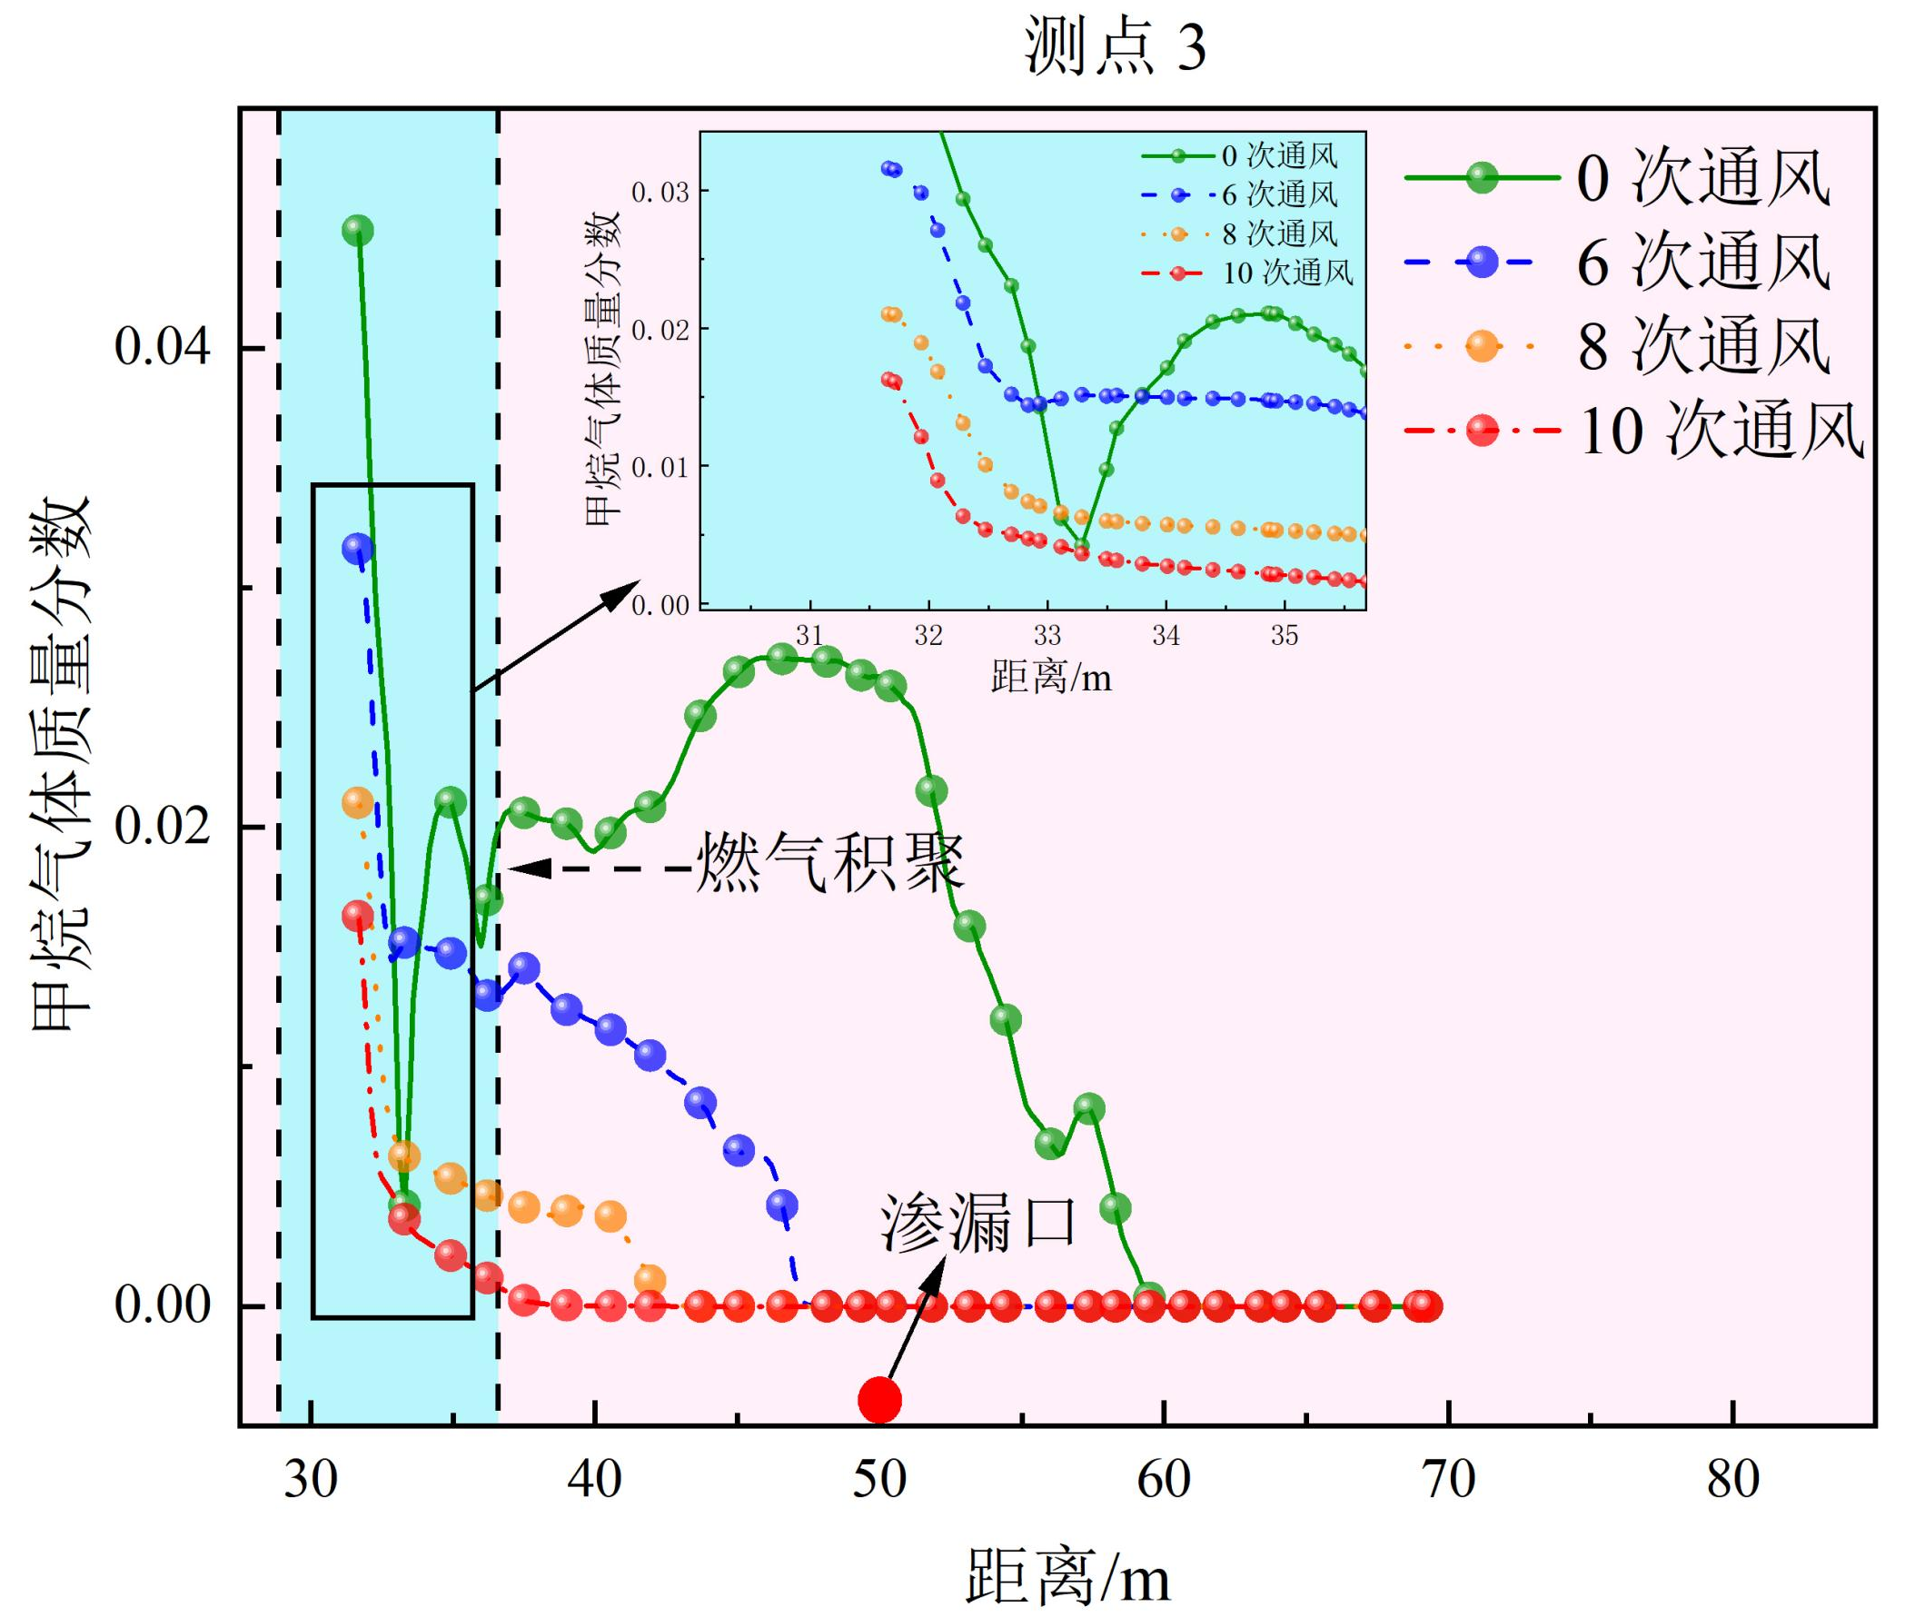
图13 20°条件下测点3处不同通风次数甲烷质量变化曲线

4结 论
本研究建立了复合敷设条件下电缆通道内燃气积聚的三维数值模型，针对燃气管道泄漏扩散渗漏进入电缆通道内积聚规律展开研究，系统开展了电缆通道内燃气积聚数值模拟研究得出如下结论：
1）当通风条件一定时，当没有坡度时，甲烷从渗漏口处向两侧防火门处自由进行扩散，随着坡度的增加，甲烷越容易向高处的防火门一侧进行扩散，并最终在防火门顶部形成积聚。
2）当坡度一定，通风次数改变时，随着通风次数的增加，电缆通道内部甲烷整体的浓度会不断减少，并且甲烷浓度的峰值会向出风口处防火门一侧偏移。甲烷由于受到通风的影响，在电缆通道顶部不易形成积聚，而是在通道底部电缆架两侧容易形成积聚。
3）综合来看电缆通道坡度对甲烷的扩散路径、积聚位置及浓度分布具有决定性影响。
4）机械通风能够有效降低电缆通道内甲烷的积聚浓度，但其效果受通风次数与通道坡度的综合影响。
参考文献
[1] 吴翔飞, 赵小龙, 方炜, 等. 邻近电力管道的城市埋地燃气管道泄漏扩散数值模拟研究[J]. 中国安全生产科学技术, 2024,20(10):125-131.
[2] 朱庆杰, 易善文, 陈艳华, 等. 埋地燃气管道失效风险的时间效应预警模型[J]. 消防科学与技术, 2021,40(12):1780-1784.
[3] 邓兵兵, 谢昱姝, 邓方, 等. 埋地燃气管道在土壤中小孔泄漏扩散特性研究[J]. 中国安全科学学报, 2023,33(10):160-166.
[4] Houssin-Agbomson D, Blanchetière G, McCollum D, et al. Consequences of a 12-mm diameter high pressure gas release on a buried pipeline. Experimental setup and results[J]. Journal of Loss Prevention in the Process Industries, 2018,54:183-189.
[5] Yan Y, Dong X, Li J. Experimental study of methane diffusion in soil for an underground gas pipe leak[J]. Journal of Natural Gas Science and Engineering, 2015,27:82-89.
[6] Bonnaud C, Cluzel V, Corcoles P, et al. Experimental study and modelling of the consequences of small leaks on buried transmission gas pipeline[J]. Journal of Loss Prevention in the Process Industries, 2018,55:303-312.
[7] Lu H, Huang K, Fu L, et al. Study on leakage and ventilation scheme of gas pipeline in tunnel[J]. Journal of Natural Gas Science and Engineering, 2018,53:347-358.
[8] 马新雨, 伍颖. 地下综合管廊天然气管道泄漏分析[J]. 石油工程建设, 2022,48(2):41-47.
[9] 殷利鹏, 邢志祥, 朱飞昊, 等. 地下综合管廊燃气泄漏数值模拟研究[J]. 中国安全生产科学技术, 2024,20(6):99-104.
[10] 钱喜玲, 闫小燕, 赵江平. 地下综合管廊天然气管道泄漏扩散模拟研究[J]. 中国安全生产科学技术, 2017,13(11):85-89.
[11] 何乐平, 唐爽, 胡启军, 等. 综合管廊天然气泄漏扩散及监控方法优化研究[J]. 中国安全科学学报, 2019,29(9):43-50.
[12] 李惊涛, 戚承志, 陈昊祥, 等. 综合管廊坡度对燃气泄漏扩散影响研究[J]. 消防科学与技术, 2021,40(1):42-46.
[13] 刘秀秀. 综合管廊燃气管道泄漏扩散理论与实验研究[D].北京:北京建筑大学, 2018.
[14] 杨雪. 坡度条件下综合管廊燃气泄漏扩散规律及通风方案研究[D].重庆:重庆科技学院安全工程, 2023.

Research on the Gas Accumulation Patterns Inside Cable Channels Under Composite Laying Conditions
Abstract：To prevent explosion accidents caused by gas leakage into cable channels and accumulation within them under the condition of composite laying of buried gas pipelines and power channels, this paper establishes a gas accumulation model in cable channels under composite laying based on ANSYS/Fluent numerical simulation software. It conducts numerical simulation of the gas accumulation process within cable channels and systematically studies the influence of different slopes and ventilation frequencies on the gas accumulation pattern within the channels. The research results show that the steeper the cable channel slope, the easier it is for methane to accumulate towards the higher side; as the number of ventilation increases, the methane concentration within the channel decreases, and the methane peak moves towards the fireproof door side of the air outlet; under ventilation conditions, methane is more likely to accumulate on both sides of the cable racks at the bottom of the channel.
Keywords：Gas pipeline; Cable channel; Leakage accumulation; Numerical simulation

